Rokietnicki Ośrodek Sportu Sp. z o.o. Rokietnica: 25.01.2022r.
ul. Szamotulska 29
62- 090 Rokietnica
tel. 61 811 25 59 796 866 122
adres str. Internet: https://www.ros-rokietnica.pl

Działając na podstawie art. 284 ust.2 i ust. 6 ustawy z dnia 11 września 2019r. Prawo zamówień publicznych (Dz.U. z 2021 poz. 1129 ze zm.) Zamawiający udziela odpowiedzi
na zapytania do SWZ Z 24.01.2022r.
Pytanie Nr 1
Prosimy o wskazanie nadrzędności dokumentów: opis techniczny architektury czy rysunki architektury z opisanymi warstwami. Występuje wiele rozbieżności np. grubość styropianu na stropodachach P3 ( w opisie EPS 100 34 cm+ kliny, na rysunkach EPS 80 24 CM+ KLINY),
posadzka na gruncie P1 ( w opisie XPS 38 cm, na rysunkach EPS 100 30cm), loggie P5 (inne układy warstw), loggie P6 (różne grubości PIRu).
Odpowiedź
W załączniku przesyłam opis, nie ma rozbieżności pomiędzy tym co jest w opisie oraz na rysunkach.

Pytanie 2
Prosimy o potwierdzenia, że w zakres wyceny nie wchodzą żadne nasadzenia (zieleń wysoka i zieleń niska oznaczona na PZT), tylko trawnik.
Odpowiedź
W kosztorysie mamy tylko trawnik.
Pytanie 3
Prosimy o potwierdzenie, że ogrodzenie ogródków lokatorskich nie wchodzi w zakres wyceny.
Odpowiedź
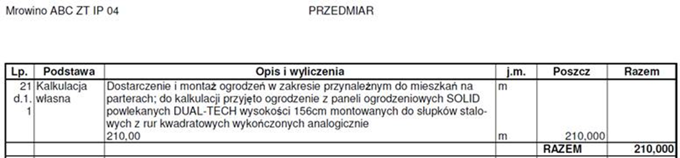

Pytanie 4
Prosimy o podanie minimalnych wymagań dla paneli podłogowych.
Odpowiedź
- Klasa użyteczności: min. 23
- Klasa ścieralności: min. AC3
Pytanie 5
Prosimy o podanie wymiarów oraz materiału, z jakiego należy wykonać pionowe i poziome lamele zadaszenia nad wejściem.
Odpowiedź
W załączeniu rysunek detalu zadaszenia nad wejściem MBR_40_A_D_28 posiada wszystkie informacje.

Z poważaniem,
Prezes Zarządu
Jerzy Maciejewski

